MARQUES Florent

WILHEM Thomas

**PictYours**

**Contexte :**

Aujourd’hui, la plupart des gens possèdent un smartphone leur permettant de faire des photos. Et il arrive que ces personnes veuillent partager leur contenu avec le monde. PictYours est alors le choix à prendre. Elle est gratuite et fonctionne comme un réseau social. Simple, rapide à prendre en main et élégante, l’application est intuitive et il est facile de s’y retrouver.

Que vous soyez un photographe amateur, un créateur de contenu ou un utilisateur lambda, PictYours vous permettra de poster des photos sans recevoir de critiques de la part d’autres utilisateurs. Vous pourrez retrouver des comptes et des photos de tous les horizons.

Vous vous demandez peut-être « Ok, mais pourquoi choisir PictYours ? ». Eh bien, nous sommes très à l’écoute de nos utilisateurs et nous prenons en compte tous vos retours, qu’ils soient positifs ou négatifs. Grace à vos retours, nous pourrons améliorer notre application selon vos volontés pour qu’elle corresponde le plus à vos attentes et que vous vous y sentiez bien, car l’avenir de PictYours est entre vos mains.

**Fonctionnalités :**

Au démarrage de l’application, il est possible de se connecter ou de créer un compte. Si l’utilisateur demande la création du compte, l’application lui demandera de saisir ses informations.

Après la création ou la connexion, l’utilisateur aura accès à une liste de profil dans lesquels il pourra trouver différentes informations comme le nom de la personne, son âge, sa description ainsi que les photos qu’elle a postée.

Chaque photo possède plusieurs informations qui permettront à l’utilisateur de savoir qui l’a posté et quand, avec une petite description. Il sera possible d’aimer la photo, le nombre de likes sera affiché en dessous de celle-ci.

L’utilisateur pourra retrouver toutes les photos qu’il a liké.

Pour poster une photo, l’utilisateur devra renseigner un lieu ainsi qu’une description, la photo sera ensuite disponible directement sur le compte de l’utilisateur.

La recherche d’utilisateur pourra être effectuée facilement avec une barre de recherche.

Lorsque l’utilisateur aura fini sa session, il pourra se déconnecter.

**Personas :**

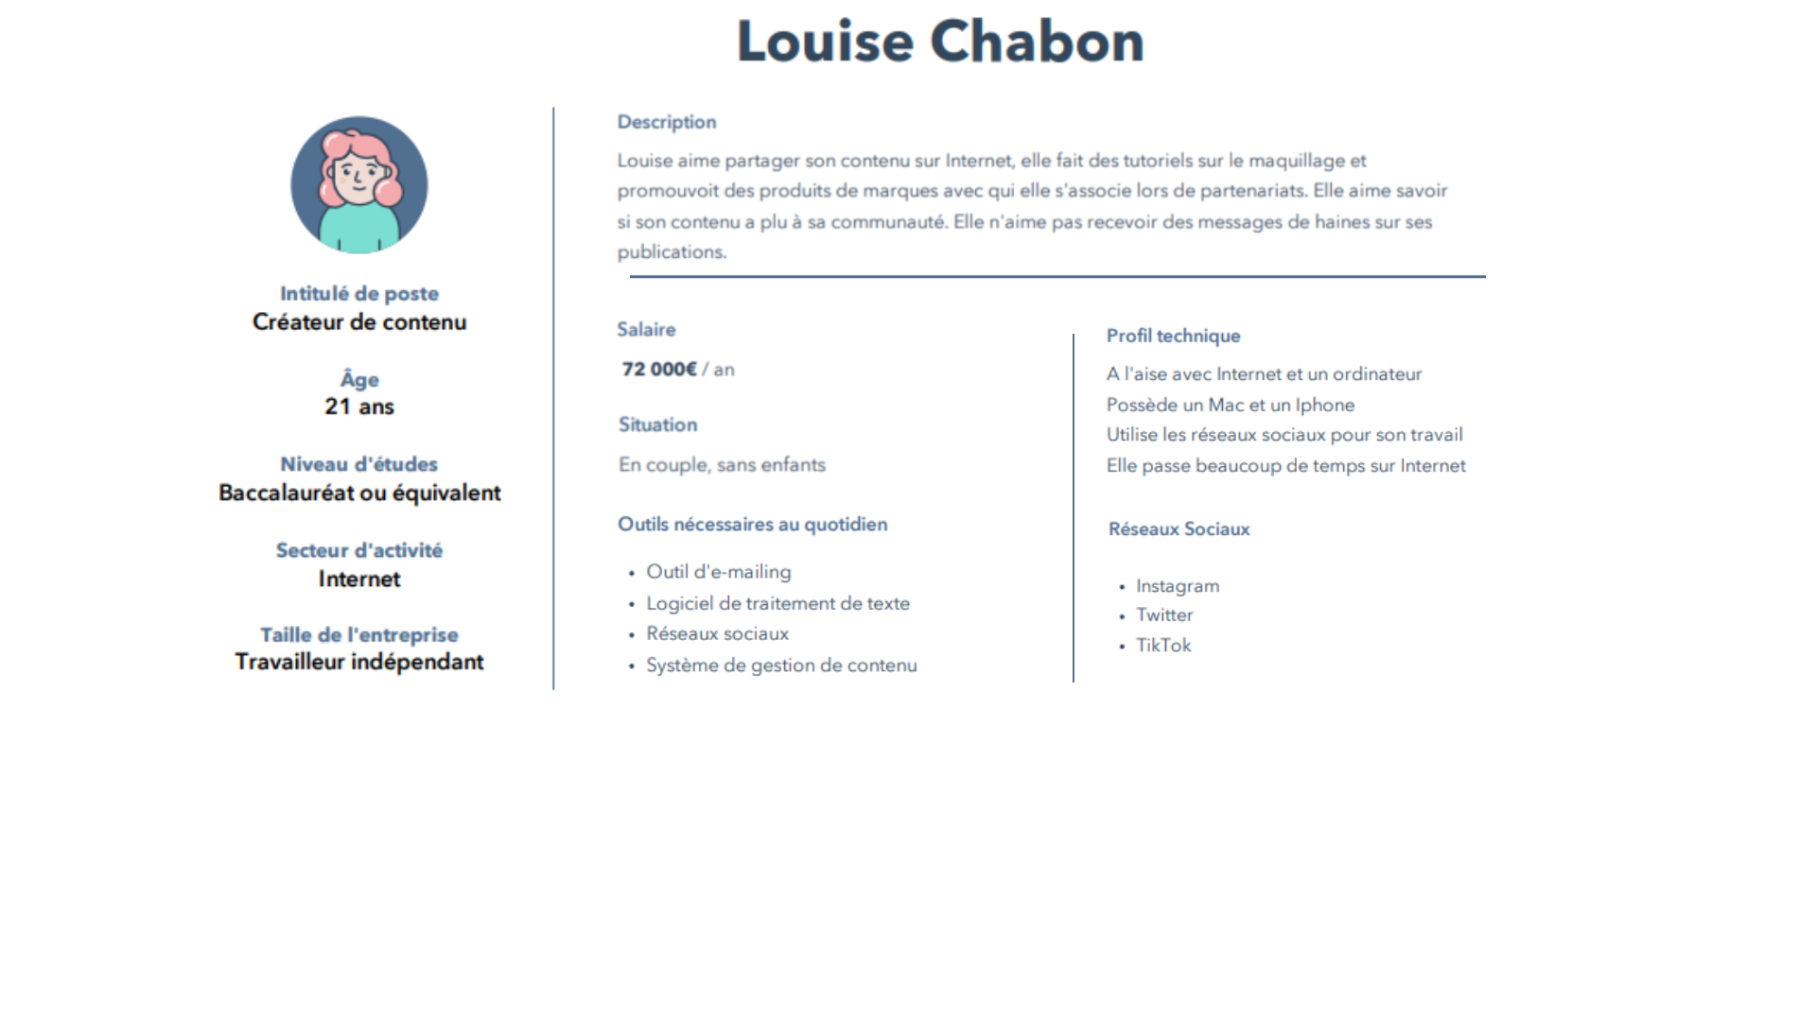Nous avons créé 2 personas, Louise Gabon et Michel Robillard, qui représentent deux groupes de personnes : les personnes utilisant l’application pour le plaisir et le partage et les personnes l’utilisant à des fins commerciales.

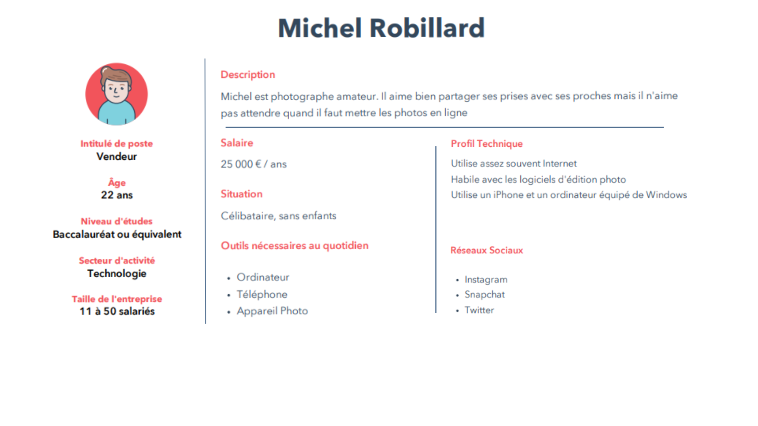

**User story:**

Un passionné de photographie aime partager ses photos avec d’autres personnes. Pour cela, il lui est possible de poster une photo en allant dans son profil et en cliquant sur le bouton « Poster ». Ensuite, il n’aura qu’à rentrer un lieu et une description.

Quand je cherche le compte d’un utilisateur précis, je le trouve facilement grâce à la barre de recherche.

En tant qu’utilisateur lambda, lorsque je veux voir toutes les photos que j’ai aimé, je vais dans l’onglet ‘Mes Likes’.

*[Attirez l’attention du lecteur avec une citation du document ou utilisez cet espace pour mettre en valeur un point clé. Pour placer cette zone de texte n’importe où sur la page, faites-la simplement glisser.]*

En tant que créatrice de contenu, je veux utiliser une autre application de partage de contenu afin d’agrandir ma communauté.

**Cas d’utilisations :**

|  |  |
| --- | --- |
| Nom | Se connecter |
| Objectif | Être connecté pour pouvoir utiliser l’application |
| Acteurs Principaux | Utilisateur |
| Conditions initiales | L’utilisateur doit avoir lancé l’application |
| Scénario d’utilisation | * L’utilisateur entre ses informations de connexion (1 ou 4) * L’utilisateur peut créer un compte (2) * L’utilisateur ferme la fenêtre (3) |
| Condition de fin | 1. L’utilisateur est connecté et redirigé vers son profil 2. L’utilisateur est redirigé vers la création de son compte 3. L’application est fermée 4. Les informations sont incorrectes, l’utilisateur doit réessayer |

|  |  |
| --- | --- |
| Nom | Poster une photo |
| Objectif | Permet à l’utilisateur de poster une photo sur son profil |
| Acteurs Principaux | Utilisateur connecté |
| Conditions initiales | * L’utilisateur doit être connecté * L’utilisateur doit être sur la fenêtre pour poster une photo |
| Scénario d’utilisation | * L’utilisateur rempli toutes les informations concernant la photo et publie la photo (1 ou 4) * L’utilisateur ne veut plus poster une photo, il décide de retourner en arrière (2) |
| Condition de fin | 1. La photo est postée 2. L’utilisateur est redirigé vers son profil 3. L’utilisateur n’a pas rempli toutes les informations nécessaires, il doit les compléter |

|  |  |
| --- | --- |
| Nom | Rechercher un profil |
| Objectif | Permet à l’utilisateur de trouver un profil en particulier |
| Acteurs Principaux | Utilisateur connecté |
| Conditions initiales | L’utilisateur doit être connecté |
| Scénario d’utilisation | L’utilisateur saisit un nom, un prénom ou un pseudonyme (1 ou 2) |
| Condition de fin | 1. La recherche affiche une ou plusieurs correspondances 2. Aucune correspondance n’est trouvée |